**1. TỨ GIÁC**

**I. KIẾN THỨC CƠ BẢN**

*• Tứ giác*  là hình gồm bốn đoạn  và  trong đó bất kì hai đoạn thẳng nào cũng không nằm trên một đường thẳng.

*• Tứ giác lồi* là tứ giác luôn nằm trong một nửa mặt phẳng mà bờ là đường thẳng chứa bất kì cạnh nào của tứ giác.

• Tổng các góc của một tứ giác luôn bằng 

**II. BÀI TẬP**

**Bài 1:** a) Có tứ giác nào có bốn góc nhọn không?

b) Một tứ giác có nhiều nhất bao nhiêu góc nhọn, bao nhiêu góc tù, bao nhiêu góc vuông?

**Bài 2:** a) Cho tứ giác ABCD có  . Tính số đo góc 

b) Cho tứ giác ABCD có  . Tính số đo góc ngoài tại đỉnh D

**Bài 3:** Tứ giác ABCD có . Tính các góc A và B.

**Bài 4:** Cho tứ giác ABCD biết  , ; 

a) Tính số đo các góc của tứ giác.

b) Gọi I là giao điểm của các tia phân giác của  và  của tứ giác. Chứng minh: 

**Bài 5:**  Cho tứ giác  có  là giao điểm các tia phân giác của các góc  và .

a) Tính  biết .

b) Tính  theo  và .

c) Các tia phân giác của góc  và cắt nhau ở và cắt các tia phân giác các góc  và  thứ tự ở  và . Chứng minh rằng tứ giác  có các góc đối bù nhau.

**Bài 6:** Cho tứ giác ABCD,  Các tia phân giác của góc C và góc D cắt nhau tại O. Cho biết  Chứng minh rằng 

**Bài 7:**  Cho tứ giác lồi ABCD có  , . Chứng minh AC là tia phân giác của .

**Bài 8:** Tứ giác ABCD có . Chứng minh rằng 

**Bài 9:** Cho tứ giác ABCD, M là một điểm trong tứ giác đó. Xác định vị trí của M để  nhỏ nhất.

**Bài 10:** Cho tứ giác ABCD có góc  tia phân giác góc B cắt đường thẳng AD ở E; tia phân giác của góc D cắt đường thẳng BC ở F. Chứng minh rằng: BE // DF.

*Tổng quát*: Tứ giác ABCD có  Chứng minh rằng các đường phân giác của góc B và góc D song song với nhau hoặc trùng nhau.

**KẾT QUẢ - ĐÁP SỐ**

**III. BÀI TẬP**

**Bài 1:**a) Không có tứ giác nào có 4 góc nhọn.

Tổng các góc của 1 tứ giác bằng 3600. Do đó, một tứ giác có nhiều nhất ba góc nhọn, có nhiều nhất ba góc tù, nhiều nhất 4 góc vuông.

**Bài 2:** a) 

b) Tương tự tính được  . Vậy góc ngoài đỉnh D có số đo là 

**Bài 3:  .** Từ đó tính được  

**Bài 4:** a) Từ giả thiết ta có: 

Vì  .



 .

.

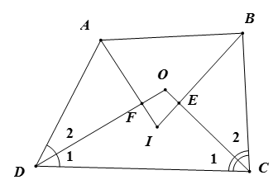b) Trong tam giác ABI:  .

**Bài 5:**  a) Tứ giác  có  



 có  nên .

b) Giải tương tự như câu a. Đáp số: .

c) Chứng minh tương tự như câu b, ta được .

Do đó: . Suy ra: .

Description: 1**Bài 6:** Xét  có 

(vì  ).

Xét tứ giác ABCD có  do đó



Vậy  Theo đề bài  nên 

Mặt khác,  nên  Do đó 

**Bài 7:**  Trên tia đối tia BA lấy điểm I sao cho 

Ta có  (cùng bù với góc).

 . Từ đó ta có .

Suy ra:  và 

Tam giác ACI cân tại C nên .

Vậy AC là phân giác trong góc .

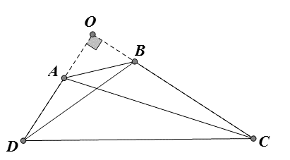**Bài 8:** Gọi O là giao điểm AD và BC.

Ta có nên 

Áp dụng định lí Py – ta – go,

Ta có 



Nên 

**Bài 9: **Gọi I là giao điểm của AC và BD. Ta có các bất đẳng thức:

 .

Từ đó suy ra 

 khi M trùng với I.

Vậy khi M là giao điểm hai đường chéo thì nhỏ nhất.

**Bài 10:**

Xét  vuông tại C, có:  

Xét tứ giác ABCD, có:





 

Từ và , suy ra . Mà  và nằm ở vị trí đồng vị  BE // DF

***Tổng quát*:**

Xét tứ giác ABCD có: 

**Description: 1**Vì   nên   

Xét ΔBCM có  

Từ và suy ra  Do đó DN // BM.